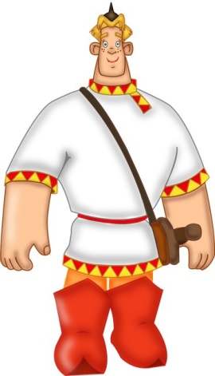

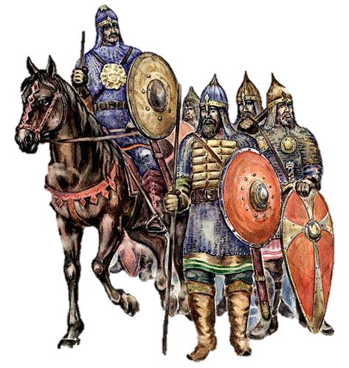

А и сильные, могучие богатыри
на славной Руси!
Не скакать врагам по нашей земле,
Не топтать их коням землю русскую,
Не затмить им солнце наше красное!
Век стоит Русь - не шатается!
И века простоит - не шелохнётся!

Мальчики, сегодня у нас посвящение в богатыри!

А вначале немного истории.

Давно это было, когда ещё наша родина Древней Русью величалась! А защищали её древние воины-богатыри. Благодаря необыкновенной силе, мудрости, смелости русские богатыри побеждали чудовищ, освобождали города от полчищ иноземных захватчиков. На протяжении многих лет они стояли на страже мира и единства.

Мальчики, так кто такой БОГАТЫРЬ?
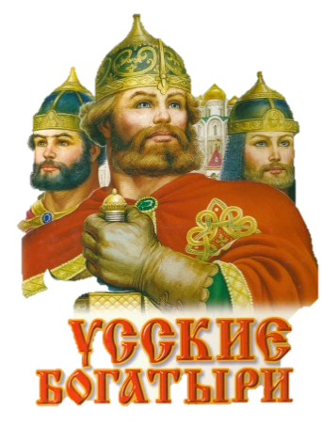

Богатырь - это герой русского былинного эпоса, воин, отличающийся необычайной силой, мужественный, храбрый и справедливый защитник русской земли от врагов.

А вы знаете, что такое былины?

Былины (стáрины) - это героико-патриотические сказания, повествующие о подвигах богатырей и отражающие жизнь Древней Руси. А если коротко, это быль, рассказ о том, что было давным-давно.

Кого из известных богатырей вы знаете?
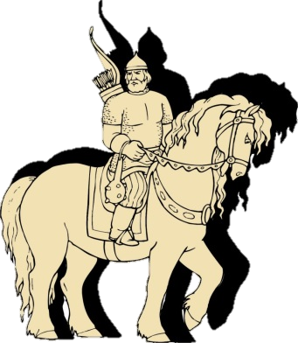

Святогор, Садко,
Добрыня-Никитич,
Алёша-Попович,
Илья-Муромец

Кого из врагов богатырей вы знаете?
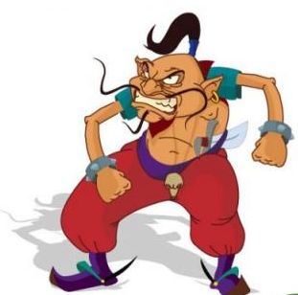

Соловей-Разбойник,
Змей-Горыныч,
Тугарин-Змей,
Морской царь,
Калин-царь

Итак, сегодня у нас посвящение в богатыри. А начинаем мы игру с любимых богатырских забав, разгадывания различных загадок.

1. Загадки

1. Чтоб грудь защитить от ударов врага,
На левой руке у героя висит,
Тяжелый, блестящий, раскрашенный… (щит)
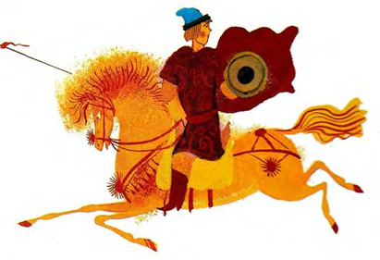
2. Две головы, шесть ног, две руки, один хвост (богатырь на коне)
3. Рубящее оружие богатыря (меч)
4. Колющее оружие (копье)
5. Оружие для поражения на большом расстоянии (лук и стрелы)
6. Доспехи из металлических пластин (латы)
7. Богатырский головной убор (шлем)
8. Рубаха из металлических колец (кольчуга)
2. Знатоки архаизмов
(устаревшие слова, замененные новыми)
Объясните, что означают эти старинные слова и выражения:
1. Пал палить – сжигать срубленные деревья
2. Ендова - чаша для питья
3. Дивиться - удивляться
4. Латы - доспехи
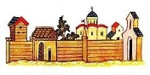
5. Стольный град - столица
6. Тьма – тьмущая – очень много
7. Не прекословить – не спорить
8. Волчья сыть – еда волков
9. Служба ратная – воинская служба
10. Зычный голос – громкий, звонкий
11. Ратники - воины
12. Басурман – враг

3. Знатоки пословиц

Какие пословицы о смелости и отваге русских богатырей, героев вы знаете?

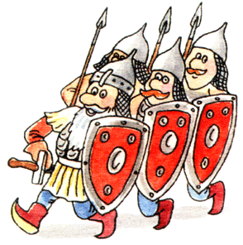
- Не родом богатырь славен, а подвигом.
- Лучше дела нет, чем родную землю от врагов защищать.
- Моё богатство - сила богатырская, моё дело - Руси служить, от врагов оборонять.
- Бой отвагу любит.
- Жить – Родине служить.
- С родной земли умри — не сходи.
Молодцы! А сейчас вы сразитесь в богатырских состязаниях, где нужно проявить ловкость, силу, сноровку...
Готовы ли вы, добры молодцы, к богатырским состязаниям?!
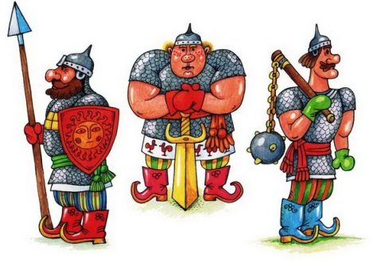
Тогда начинаем!

Задание на сноровку

На высоте роста игрока натянута веревка. Мяч нужно высоко бросить через веревку и ловить с другой стороны, пробегая под ней, поймав, снова бросить и ловить на другой стороне и т.д. Кто сколько продержится, не уронив мяч.
Задание на ловкость

- Для игры нужна веревка и пластиковая бутылка емкостью 0,5 л., наполненная водой. К горлышку бутылки привязать веревку, затем пропустить веревку через дверную ручку. Бутылку ставят на пол. Участники по очереди должны поднять ее, зажав веревку между колен, и не разлить.

- Нужно положить на переносицу гвоздь и 4 раза покрутиться вокруг себя. Сделать это необходимо, не "потеряв" штангу?

Задание на скорость

- Перед вами множество ленточек. Задача - изготовить из них цепочку в течение трёх минут. У кого она будет длиннее.

- Кто быстрей перейдёт болото. Берутся два газетных листа. С помощью их нужно пройти обозначенный маршрут.

Задание на равновесие

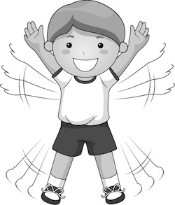
На полу рисуется линия. На расстоянии 30-50 см от нее ставится спичечный коробок. Задача играющих: встав за линию одной ногой, другой перевернуть коробок. Коробок после каждого этапа отодвигается все дальше. Кто дольше продержится.

Задание на меткость

У богатыря всегда под рукой меткий лук. Метание дротиков. Пять подходов по три дротика.

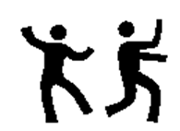
Задание: Молодецкая пляска

Явите свое искусство в молодецкой пляске!

Задание: Сила боготырская

Испокон веку богатыри славились своей силою. Давайте проведем конкурс силачей.
- перетягивание каната (палки)
- кто, сидя за столом, прижмет руку противника (армреслинг)
- кто больше отожмется от пола

Задание: Потешные бои

- бой на подушках
- бой ладошками
Задание на смекалку

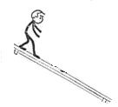
- Как может брошенное яйцо пролететь три метра и не разбиться?
Ответ: Главное бросать его так, чтобы оно летело больше 3 метров, тогда оно разобьется не когда пролетит 3 метра, а когда упадет.

- Как спрыгнуть с десятиметровой лестницы и не разбиться?
Ответ: Спрыгнуть с первой ступеньки.

Ну и мальчики! Молодцы! Вижу, вас можно посвящать в богатыри. Возьмите в руки клятву и, преклонив колено, поклянитесь. Каждый в отдельности.

К л я т в а
Обещаю бороться в бою честном!
Расти сильным и храбрым!
Мужественным и отважным!
Друга в беде не бросать!
Защищать свою Родину,
беречь её и любить.
Да не посрамлю я земли русской!

Клянусь! Клянусь! Клянусь!

Своею властью объявляю вас
русскими богатырями!!!

По этому случаю каждому вручается медаль и шлем.
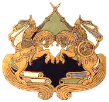
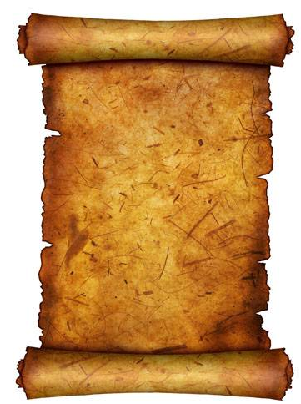
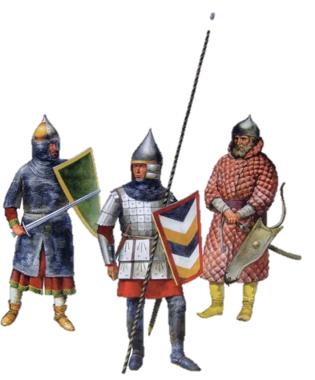

__________

Клятва богатыря

Обещаю бороться в бою честном!
Расти сильным и храбрым!
Мужественным и отважным!
Друга в беде не бросать!
Защищать свою Родину,
беречь её и любить.
Да не посрамлю я земли
русской!

Клянусь! Клянусь! Клянусь!

